Taotlus

Palume kooskõlastada alljärgnevale kirjeldusele vastava avaliku lõkke tegemise:

- Avaliku ürituse nimi: Aegviidu Matkafestival
Toimumiskoha aadress: Pargi 11, Kõlakoja park, Aegviidu alev , Anija vald
- Toimumise kuupäev: 10.08.2024
- Alguse kellaaeg: 11:00
- Lõpu kellaaeg: 21:00

- Kasutatavad esmased tulekustutusvahendid:
☒ Vesi Aegviidu Päästeselts MTÜ ,tuletõrjeauto
(liitrites)
☐ Kantavad tulekustutid
(tk ja kustutusaine mass)
☐ Muu
(vahend ja kogus )

- Lõkke kaugus ehitistest ja metsast: 10 m pinkideni, esimesed puud 12m

(vahemaa meetrites)
- Lõkke läbimõõt: 2-3 m
(meetrites)

- Eeldatav kogunev rahvaarv: 400
(inimeste arv)

- Avaliku lõkke korraldamise eest vastutav isik: Birgit Pihlamäe tel 58586934,
Kris Brit Tammejõe tel 528 8995, matkafestival@gmail.com
(nimi, kontakttelefon, e-post, allkiri)

- Avaliku lõkke paiknemiskoha skeem. Soovitavalt kasutada Maa-ameti kaarti
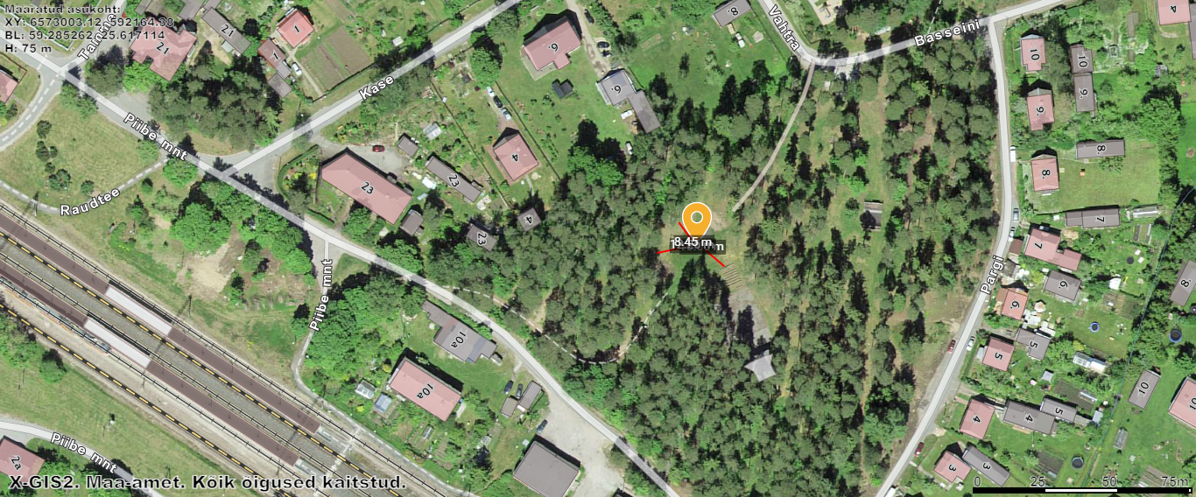

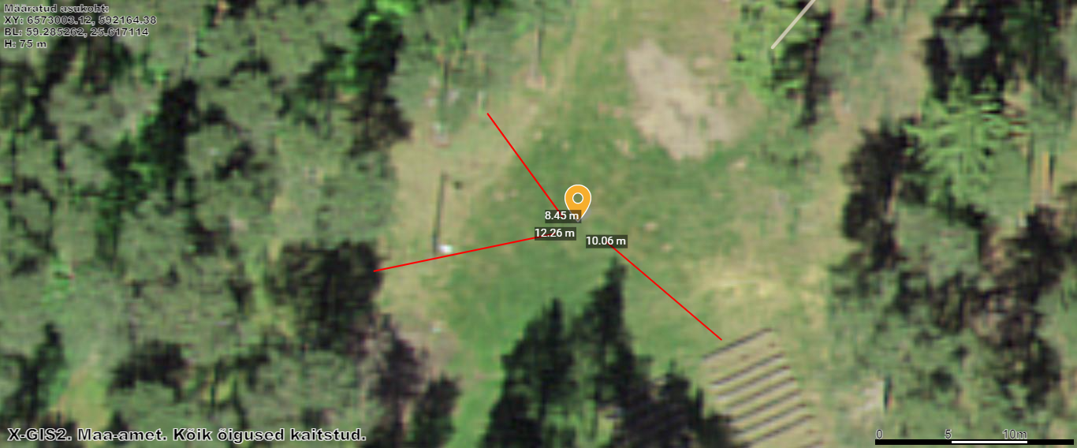

Allkiri, kuupäev

04.05.2024
/Allkirjastatud digitaalselt/

